
ΦΑΡΜΑΚΕΥΤΙΚΟΣ ΣΥΛΛΟΓΟΣ ΑΡΓΟΛΙΔΑΣ
ΑΣΚΛΗΠΙΟΥ 30, ΝΑΥΠΛΙΟ, Τ.Κ. 21100
Α.Φ.Μ 099835298
 27520 99109, FAX 2752029824
email: fsargolidas@gmail.com

Ναύπλιο, 06/12/2019
Αρ. Πρωτοκόλλου: 743

ΠΡΟΣ:
1. Δ/ΝΣΗ ΔΗΜΟΣΙΑΣ ΥΓΕΙΑΣ & ΚΟΙΝΩΝΙΚΗΣ ΜΕΡΙΜΝΑΣ Π.Ε. ΑΡΓΟΛΙΔΑΣ- ΤΜΗΜΑ ΦΑΡΜΑΚΩΝ ΚΑΙ ΦΑΡΜΑΚΕΙΩΝ

ΘΕΜΑ: ΠΙΝΑΚΑΣ ΔΙΕΥΡΥΜΕΝΟΥ ΩΡΑΡΙΟΥ ΦΑΡΜΑΚΕΙΩΝ ΝΟΜΟΥ ΑΡΓΟΛΙΔΑΣ 1^{ΟΥ} ΔΙΜΗΝΟΥ 2020

Ο Φαρμακευτικός Σύλλογος Αργολίδας σας διαβιβάζει τον πίνακα διευρυμένου ωραρίου 1^{ου} Διμήνου 2020 (01/01/2020 έως 29/02/2020) των φαρμακείων του νομού Αργολίδας που λειτουργούν πέραν του υποχρεωτικού ωραρίου.
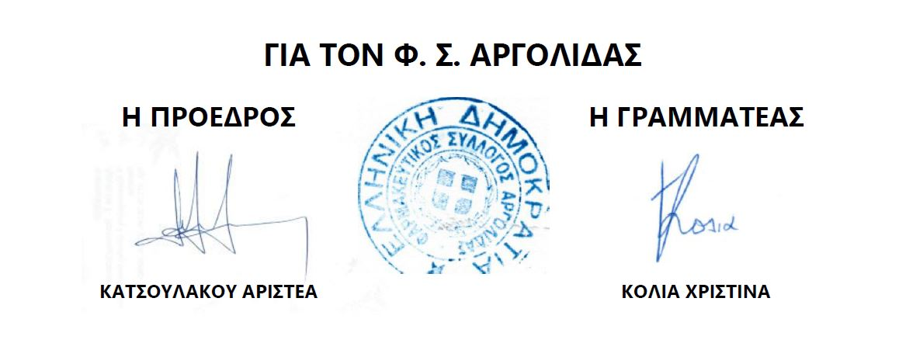
Σας παρακαλούμε για τις δικές σας ενέργειες.

